<项目名称>
Use-Case-用例实现规约：<用例名称>

版本 <1.0>

修订历史记录
日期 | 版本 | 说明 | 作者
<日/月/年> | <x.x> | <详细信息> | <姓名>
2020年6月20日 | 1.0 | 支付用例的实现 | 欧阳浩原

目录
1. 简介 4
1.1 目的 4
1.2 范围 4
1.3 定义、首字母缩写词和缩略语 4
1.4 参考资料 4
1.5 概述 4
2. 事件流 – 设计 4
2.1 VOPC类图 4
2.2 顺序图 4
2.3 协作图 4
3. 派生需求 4

Use-Case-用例实现规约：<用例名称>

简介

目的
本文档用于描述支付用例的实现，即用户交付订单后的付款过程的实现。

范围
支付用例

定义、首字母缩写词和缩略语
例描述了用户下完订单后进行支付过程的实现。

参考资料
<<database system concepts>> Raghu Srinivasan
<<GO商城项目任务书》 Go小组
<<GO商城软件需求规约》 Go小组
<<GO商城用例规约模板》 Go小组

概述
本文档采取总分的方式，包括支付用例实现的简介和各种uml图。

事件流 – 设计

VOPC类图
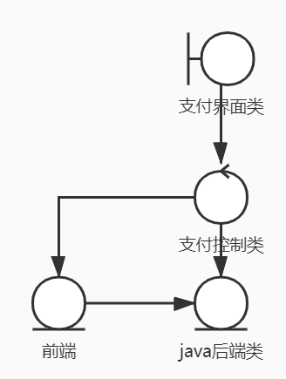

顺序图
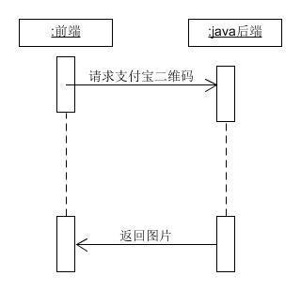

协作图
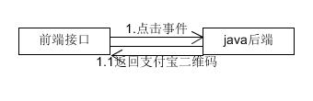

派生需求
非功能性需求：支付延迟的需要。

